Educación Física y Salud.

Evaluación Guía n°8

Curso: 4° Básico.

Profesor: Diego Chávez R.

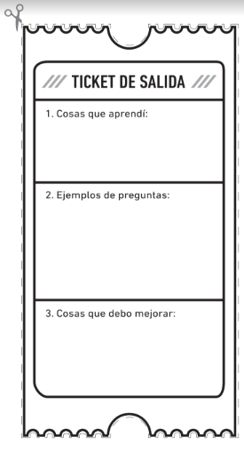

1. ¿Qué haces o harías para tener una vida saludable?

3. Nombra un ejemplo de actividad o vida saludable.

1. ¿Recomendarías un tipo de actividad distinta para la clase de educación física y salud?